

# <Tal’darim>

Петър Панов,

Симона Людмилова ,

Петър Венциславов,

Мартин Даниелов,

Дамиян Димитров,

**<** ПМГ ‘’Екзарх Антим’’ I,  
 Малинка Митова и Даниела Цветкова  **>**

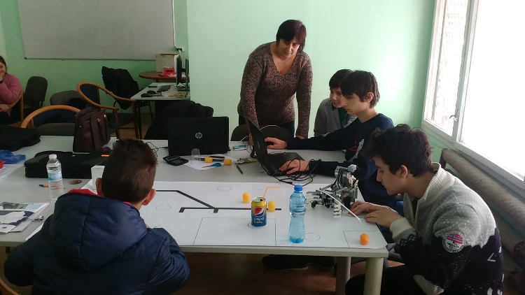

Име на робот Pheterion . Този дизаин бе избран след неуморни часове на имисляне на перфектният модел .Ние започнахме с доста идеи за подвижен кран , но имахме проблеми с това , че тои няма никаква мобилност и се спряхме на този модел които е модификация на един от моделите изобретен он нашият ‘’creator ‘’(Мартин).

Единствената забавна случка, за която и до днес бих се смял, е за този наш ненормален експеримнет дали робота може да удуши някого и се получи донякъде.

От началото имахме различия в мисленето си, но стигнахме до компромис: разделихме се на 3 групи-екип по идеите, екип по сглобяване и екип по програмиране. По този начин всеки имаше шанса да прави това, в което е най-добър.

Избрахме темата за почистване на града си , в който 70% от хората не мислят за чистотата на парковете, околоблоковите пространства и на нашия „спътник във времето“- Река Дунав. Това ни вдъхнови да се включим в този проект и се надяваме някои от идеите да подобрят методите за почистване.